2025年第一次初中学业水平模拟考试
物理试题卷
一、填空题（共16分，每空1分）
1. 人体安全电压_______；人正常交流说话声音大小约65_______（请填单位）。
【答案】 ①.
不高于36V ②.
dB
【解析】
【详解】[1]常见电压中对人体安全电压是不高于36V。
[2]人们用分贝（dB）来表示声音强弱的等级，同学之间正常说话时声音的响度大约是65dB。
2. 如图所示，白鹭正俯冲觅食，在水中形成了清晰的倒影。水中白鹭的倒影是光的_______形成的；以白鹭为参照物，其倒影是_________。
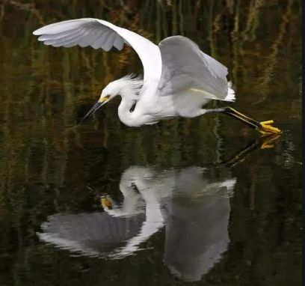
【答案】 ①. 反射 ②. 静止的
【解析】
【详解】[1]水中白鹭的倒影属于平面镜成像，是由光的反射形成的。
[2]平面镜成像中物与像关于平面镜对称，因此以白鹭为参照物，其倒影的位置不发生改变，是静止的。
3. 如图所示，甲、乙、丙是某物质三种状态下的物理模型，其中丙图的物质处于________状态，该物质由乙图状态直接变成甲图状态的过程叫做__________（填物态变化名称）。
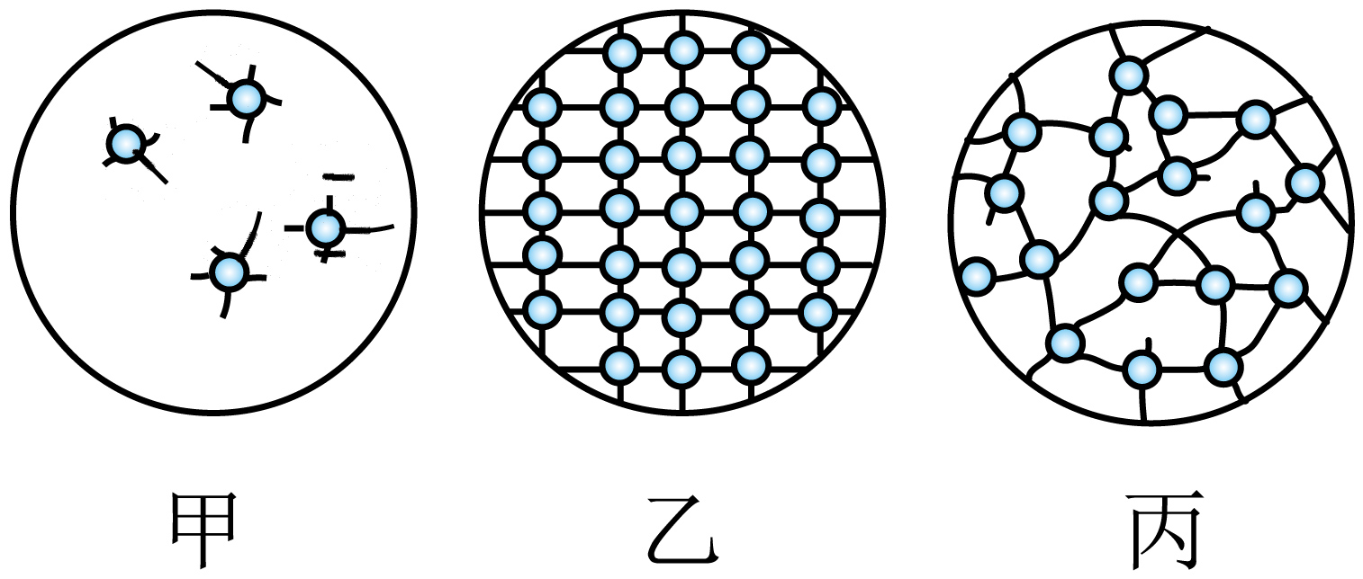
【答案】 ①. 液态 ②. 升华
【解析】
【3题详解】
[1][2]由图可知：图甲分子排列极度散乱，间距很大，是气体分子的排列模型；图乙分子排列没有固定的位置，比较松散，是液体分子的排列模型；图丙分子排列十分紧密，是固体分子的排列模型。 物质由乙图状态直接变成甲图状态的过程，也就是物质由固态直接变成气态的过程叫做升华。

4. “人工智能＋”成为新质生产力引擎。如图所示的新型智能笔，无需连接数据线即可将获取的信息传输到手机或电脑上，并处理成文本或音频的形式。新型智能笔中的芯片主要使用了_________材料；智能笔和手机、电脑之间通过_________传递信息。
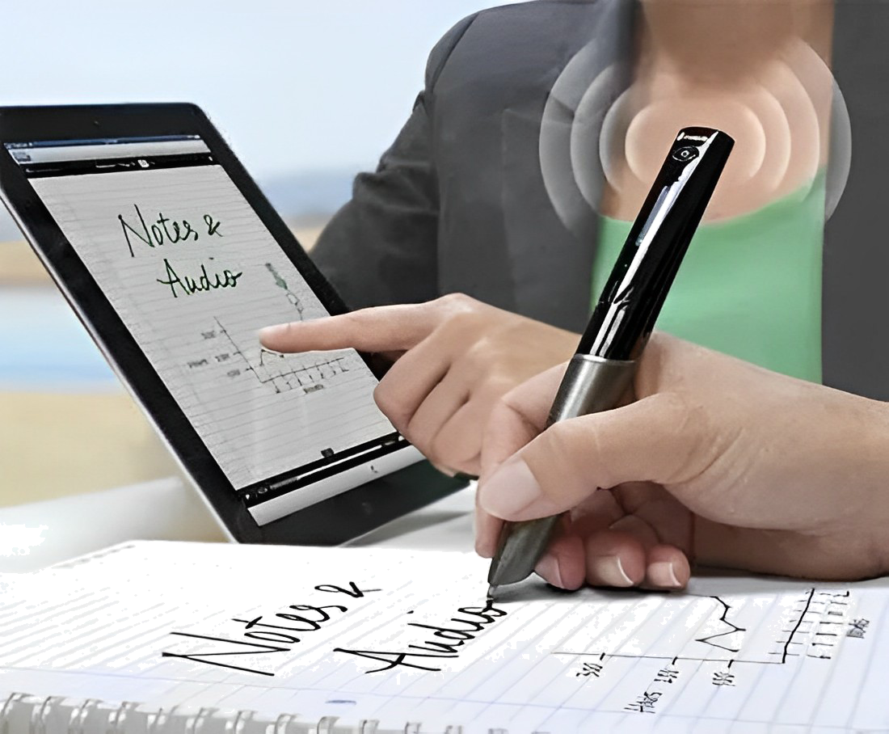
【答案】 ①. 半导体 ②. 电磁波
【解析】
【4题详解】
[1]新型智能笔中的芯片是集成电路，集成电路主要使用了半导体材料。
[2]电磁波被广泛用来传递信息，智能笔和手机、电脑之间是通过电磁波传递信息的。
5. 科技小组制作了一个“听话”的小瓶子，通过调节滑片，就可以让小瓶子上浮、下沉或悬停在水中。它的原理如图所示（磁铁固定在活塞上）闭合开关S后，电磁铁右边为__________极。移动滑片P，使小瓶子悬停在图示位置。若让小瓶子上浮，滑片向__________移动（选填“左”、“右”）
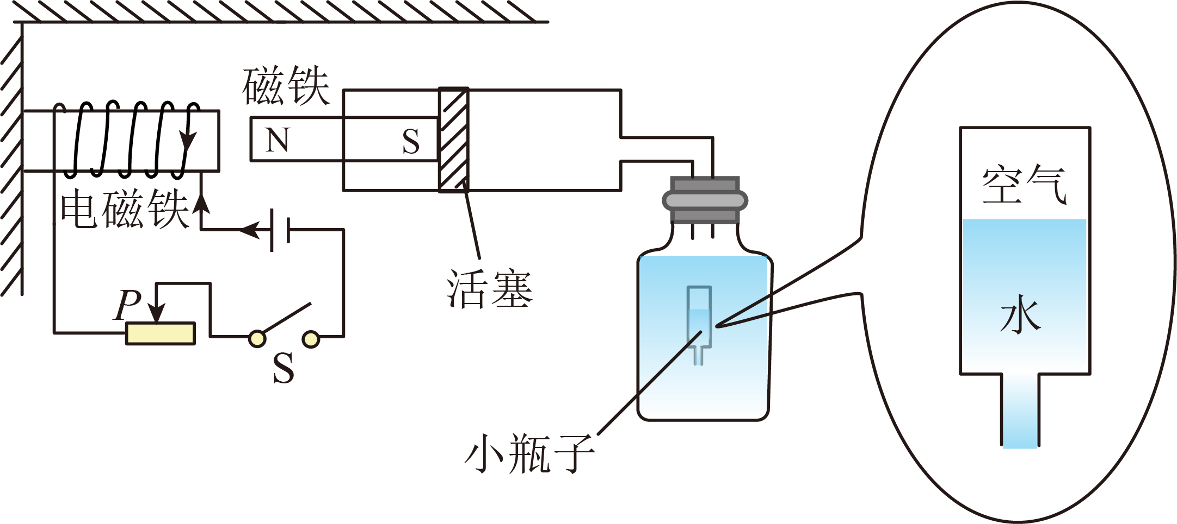
【答案】 ①. N ②. 右
【解析】
【详解】[1][2]由图可知，电磁铁右边为N极，磁铁左边为N极，当滑片P向右移时，滑动变阻器接入电路的阻值变大，电路的电流变小，电磁铁的磁性变弱，电磁铁与磁铁排斥作用变小，活塞向左运动，大瓶内空气气压变小，小瓶子的水会挤出来，小瓶子重力变小，重力小于浮力，小瓶子将上浮。
6. 某款运动手环如图所示，核心元件为空心塑料管，管外缠有线圈，连接外部电路，管内置一块小磁铁，戴着手环走路时磁铁会在管内反复运动，线圈会产生电流，系统就会记录下运动步数，此过程利用_____________原理，把_____________能转化为电能。
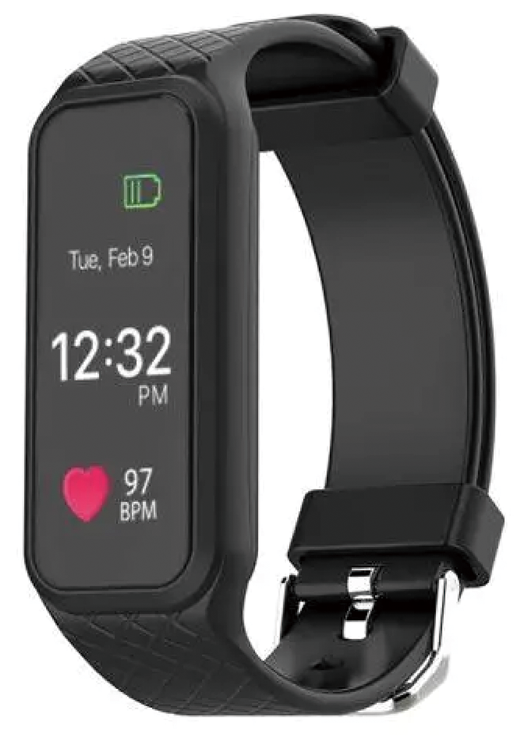
【答案】 ①. 电磁感应 ②. 机械
【解析】
【详解】[1][2]由题意可知，手环内的磁铁反复运动时，线圈切割磁感线，从而产生了感应电流，所以，此过程利用了电磁感应原理，把机械能转化为了电能。
7. 如图所示，小明在体育中考中投掷实心球，实心球离开手后继续向前运动是因为实心球具有__________，实心球上升到最高点时，其动能__________（选填“大于”或“等于”）零。
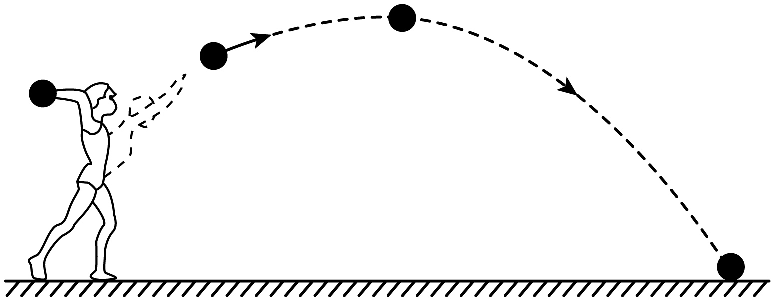
【答案】 ①. 惯性 ②. 大于
【解析】
【详解】[1]实心球离开手后，由于实心球具有惯性，它能够继续向前运动。
[2]球在最高点时，仍有向前的速度，所以动能大于零。
8. 水下飞天洛神舞《祈》深受观众好评，如图所示。当演员何灏浩从水中向水面“飞行”，但未露出水面的过程中，她所受水的压强___________，浮力___________。（选填“变大”、“不变”或“变小”）
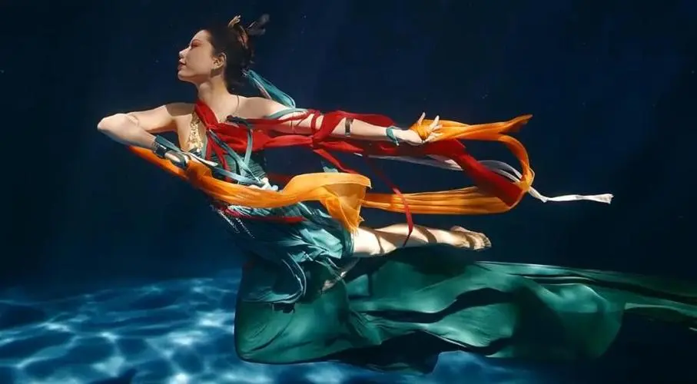
【答案】 ①. 变小 ②. 不变
【解析】
【详解】[1]当演员何灏浩从水中向水面“飞行”，深度变浅了，根据$p=ρgh$可知，她所受水的压强变小了。
[2]由于没有露出水面，排开液体的体积不变，根据$F_{浮}=ρgV_{排}$可知，浮力不变。
二、选择题（共14分，把你认为正确选项的代号填涂在答题卡的相应位置上。第9~12小题，每小题只有一个正确选项，每小题2分；第13、14小题为不定项选择，每小题有一个或几个正确选项每小题3分全部选择正确得3分，不定项选择正确但不全得1分，不选、多选或错选得0分）
9. 如图所示，这是一张初三毕业创意照片。利用视觉错位技术一次拍摄而成，不需经过后期再处理。在拍摄过程中，下列说法正确的是（ ）
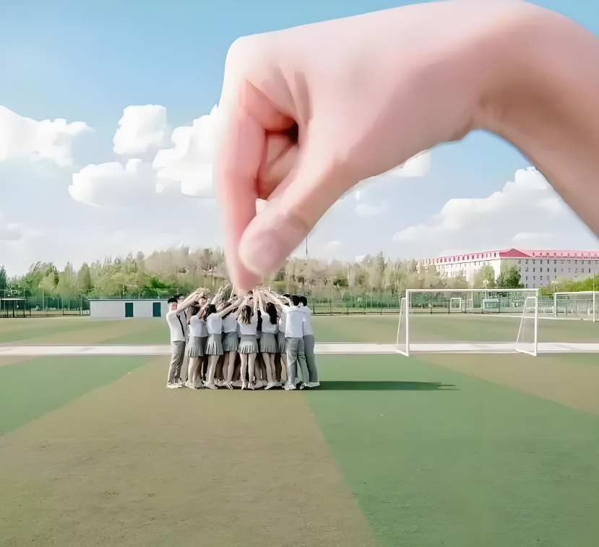
A. 照相机的镜头与近视镜片为同一类透镜
B. 手通过镜头成正立、放大的虚像
C. 学生和手到镜头的距离一样
D. 学生通过镜头成倒立、缩小的实像
【答案】D
【解析】
【详解】A．照相机的镜头相当于凸透镜，近视镜片是凹透镜，故A错误；
BD．摄像机的镜头相当于凸透镜，它的成像原理与照相机相同，当手和学生到镜头的距离大于二倍焦距时，成倒立、缩小的实像，故B错误，D正确；
C．由图可知，人的手所成的像大于人所成的像，这说明人手成像时的物距更小一些，故C错误。
故选D。
10. 在巴黎奥运会皮划艇静水女子500米双人划艇决赛中，中国皮划艇队卫冕成功。如图，是两名运动员在比赛中奋力划桨的情景。下列说法正确的是（ ）
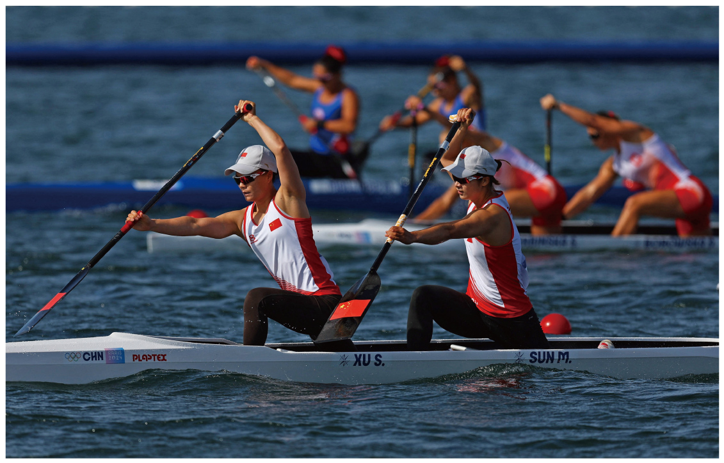
A. 出发前，皮划艇和运动员保持静止状态，此时皮划艇受到重力和浮力是一对平衡力
B. 运动员划桨时，水对桨的力大于桨对水的力
C. 停止划水后皮划艇能继续前进，是因为皮划艇受到惯性的作用
D. 运动员划桨时，桨相当于一个费力杠杆
【答案】D
【解析】
【详解】A．出发前，皮划艇和运动员保持静止状态，此时皮划艇受到的浮力等于皮划艇和运动员的总重力，皮划艇受到的重力和浮力大小不相等，不是一对平衡力，故A错误；
B．运动员划桨时，水对桨的力与桨对水的力是一对相互作用力，两个力大小相等，故B错误；
C．停止划水后皮划艇能继续前进，是因为皮划艇具有惯性，而不是受惯性的作用，故C错误；
D．运动员划桨时，桨相当于一个杠杆，此时动力臂小于阻力臂，即桨相当于一个费力杠杆，故D正确。
故选D。
11. 在图中所示的电路中，开关S₁、S₂均闭合。在下列方案中，完成操作后一定能使电流表A与电流表A₁示数的差值变大的方案是（ ）
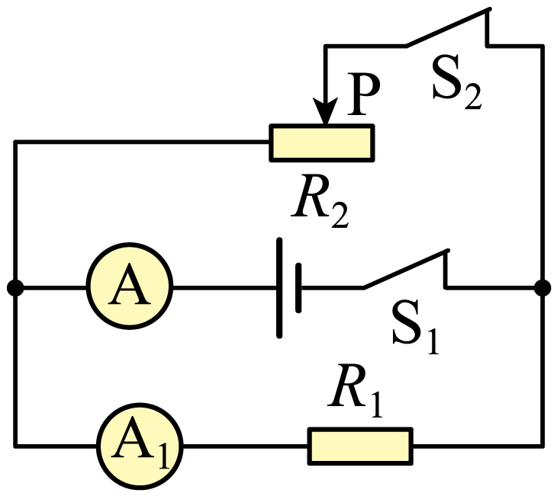
A. 增大电源电压 B. R₂滑片向右移
C. 开关S₂由闭合到断开 D. 用R₃替换R₁（R₃＜R₁）
【答案】A
【解析】
【详解】由电路图可知，R₁和R₂并联，电流表A测干路电流，电流表A₁测R₁支路的电流，由并联电路中电流规律可知，电流表A与电流表A₁示数的差值是滑动变阻器的电流。
A．增大电源电压，由于滑动变阻器的阻值不变，根据$I=\frac{U}{R}$可知，滑动变阻器的电流会变大，即电流表A与电流表A₁示数的差值变大，故A符合题意；
B．R₂滑片向右移，滑动变阻器的电阻变大，由于电压不变，由$I=\frac{U}{R}$可知，滑动变阻器的电流会变小，故B不符合题意；
C．当开关S₂闭合时，滑动变阻器接入电路，滑动变阻器有电流，当S₂断开时，滑动变阻器未接入电路，此时两电流表测量的是定值电阻R₁的电流，大小相等，差值变为0，即差值变小，故C不符合题意；
D．用R₃替换R₁，电流表A₁测量的是R₃支路电流，电流表A测量的是干路电流，两电流表的差值仍是滑动变阻器的电流，由于滑动变阻器的电压和电阻均不变，则电流不变，因此两电流表的差值不变，故D不符合题意。
故选A。
12. 如图所示，物理兴趣小组分别用甲、乙两个滑轮组做测量滑轮组机械效率的实验。他们分别用这两个滑轮组匀速提起质量相同的物体，把物体提升相同的高度，不计绳重及摩擦，每个滑轮的质量相同。对比两个滑轮组，下列说法正确的是（ ）
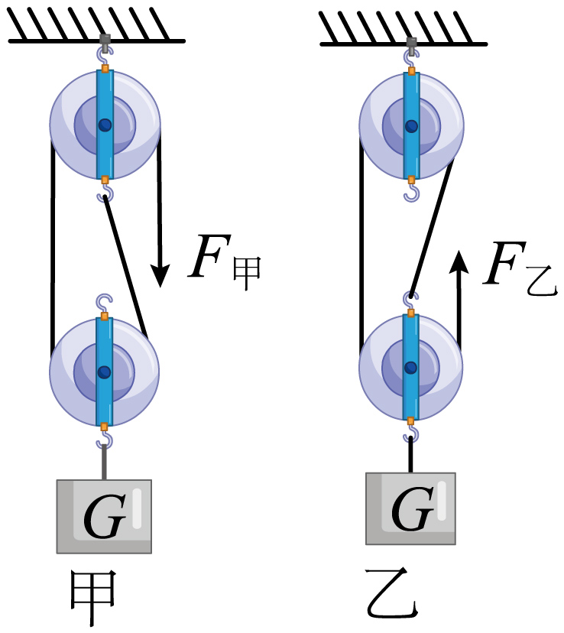
A. 甲更省力，甲的机械效率大
B. 甲更省力，机械效率一样大
C. 乙更省力，乙的机械效率大
D. 乙更省力，机械效率一样大
【答案】D
【解析】
【详解】由甲、乙两图可知，甲滑轮组上绳子的有效段数为2，乙滑轮组上绳子的有效段数为3，每个滑轮的质量相同，分别用这两个滑轮组匀速提起质量相同的物体，由于滑轮组绳子的有效段数越多就越省力，所以乙更省力；甲、乙两个滑轮组的动滑轮质量相同，提升的物体相同，所以做的有用功和额外功相同，根据机械效率$η=\frac{W_{有用}}{W_{有用}+W_{额}}$
可判断出两个滑轮组的机械效率的大小相等，故D正确，ABC错误。
故选D。
13. 如图所示是同学们所画的几种情景下的示意图，其中不正确的是（ ）
A. 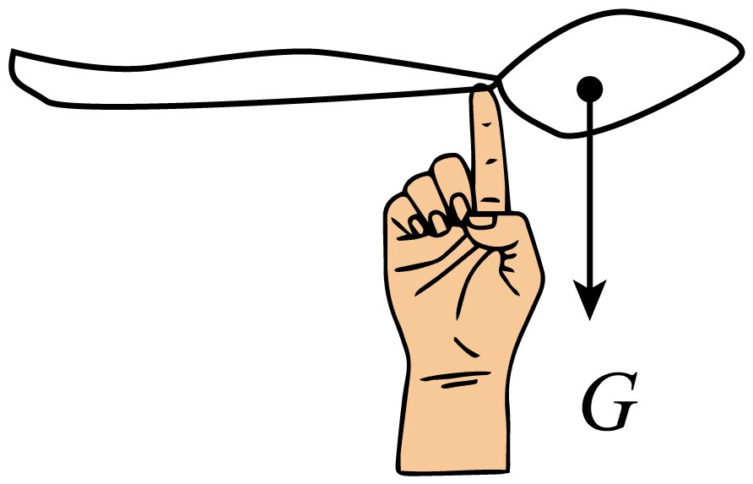勺子静止时受到的重力
B. 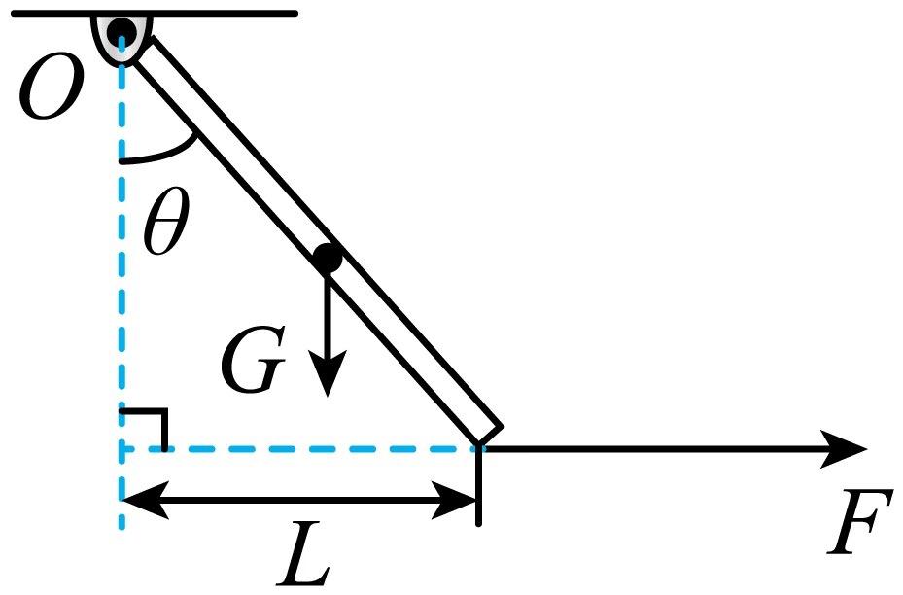作用在杠杆上的动力F的力臂L
C. 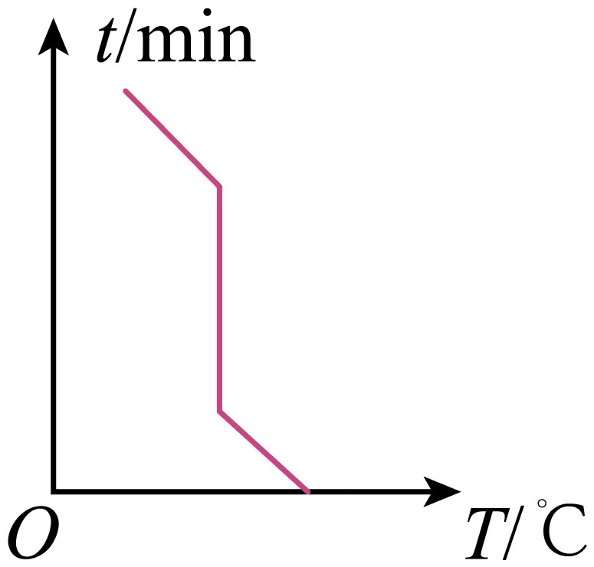某晶体凝固时大致情况
D. 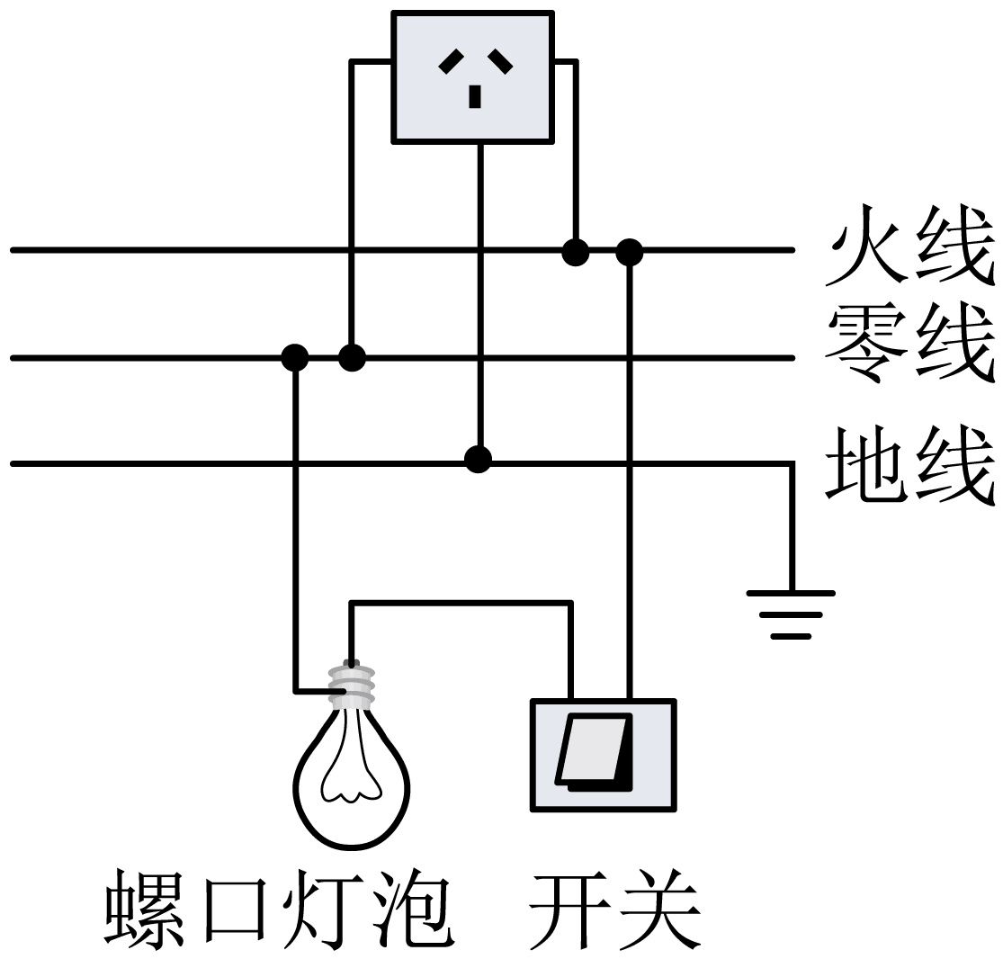家庭电路连接
【答案】ABD
【解析】
【详解】A．勺柄和勺头是一个整体，图中重力的作用点没有画在重心上，而且重心需要标注出来，故A错误，符合题意；
B．由图可知，O为支点，图中动力F的力臂是指从支点O到力F作用线的距离，而图中是截取了力的作用线的一部分，故B错误，符合题意；
C．温度整体下降，且中间有一段时间放热但温度不变，属于晶体凝固的图像，故C正确，不符合题意；
D．根据安全用电原则可知，火线先进入开关，再接灯泡顶端的金属点，零线直接接在灯泡的螺旋套上；三孔插座上孔接地线，左孔接零线，右孔接火线，图中三孔插座的左孔接成了火线，右孔接成了零线，故D错误，符合题意。
故选ABD。
14. 老师布置作业：让同学们寻找生活中的物理现象，并做出解释。小刚走进厨房，观察到了一些现象，并做出了简单的解释。其中正确的是（ ）
A. 抽油烟机是利用流体压强随流速增大而减小的原理来吸走油烟
B. 刀刃磨得很锋利是为了利用增大压力的方法来增大压强
C. 墙壁上的吸盘式挂钩利用了大气压
D. 高压锅是利用了气压高，沸点低的原理
【答案】AC
【解析】
【详解】A．抽油烟机工作时，风扇转动使得抽油烟机内部空气流速增大，压强变小，而外部压强较大，从而将油烟压入抽油烟机并被吸走。故A正确；
B．刀刃磨得很锋利是为了利用减小受力面积的方法来增大压强，故B错误；
C．墙壁上的吸盘式挂钩，在按压吸盘时排出内部的空气，使得吸盘内部气压小于外界大气压，从而在大气压的作用下被紧紧压在墙壁上。故C正确；
D．高压锅是利用了气压高，沸点高的原理。气压增大，水的沸点升高，锅内可以达到更高的温度，从而更快地煮熟食物。故D错误。
故选AC。
三、计算题（共22分，第15小题6分，第16、17小题各8分）
15. 行车骑行是生活中一种环保的出行方式。如图所示，小彬骑自行车出行的途中，沿直线匀速经过一段长100m的平直路面，用时20s。在此过程中若小彬重550N，自行车重150N，骑行时受到的阻力为总重的0.03倍。求此过程中：
（1）小彬骑行时的速度；
（2）小彬骑行时受到的阻力；
（3）骑行过程中动力做功的功率。
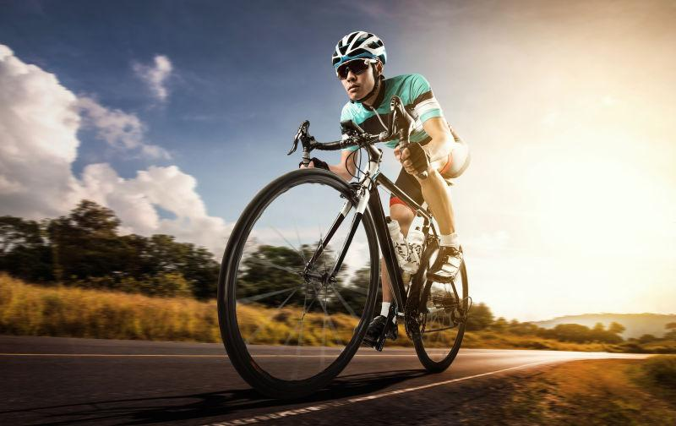
【答案】（1）$5\text{m/s}$；（2）$21N$；（3）
【解析】
【详解】解：（1）小明沿直线匀速经过一段长100m平直路面的速度为
$$v=\frac{s}{t}=\frac{100m}{20s}=5\text{m/s}$$
（2）小明骑行时受到的阻力为
$$f=0.03G=0.03×\left(550N+150N\right)=21N$$
（3）骑行过程中动力做功的功率为
$$p=Fv=fv=21N×5\text{m/s}=105W$$
答：（1）小彬骑行时的速度为5m/s；
（2）小彬骑行时受到的阻力为21N；
（3）骑行过程中动力做功的功率为105W。
16. 质量为m，边长为a的正方体木块，放入一个盛有水的容器中，静止时如图所示，水的密度为ρ_{水}；（引力常数用g表示）
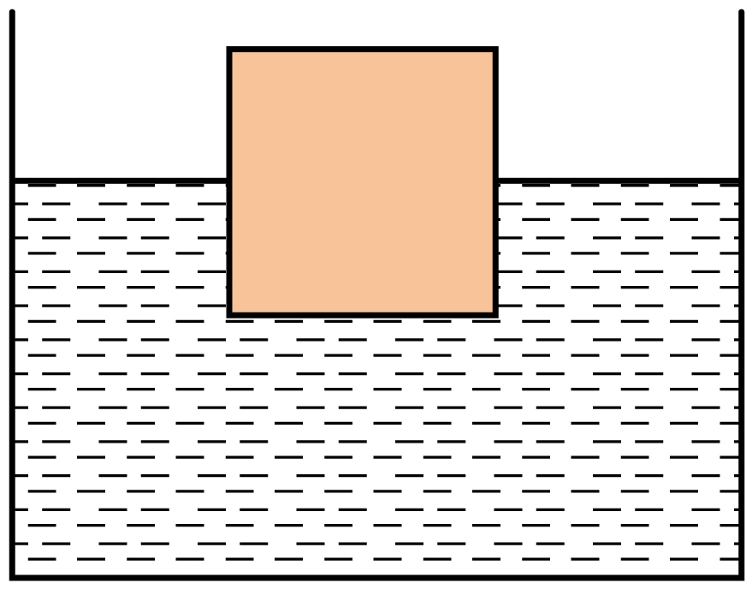
（1）求该物体受到的浮力；
（2）求木块下表面受到水的压强p；
（3）求木块浸入水的深度h。
【答案】（1）mg （2）$\frac{mg}{a^{2}}$
（3）$\frac{m}{ρ_{水}a^{2}}$
【解析】
【小问1详解】
由于木块在水中处于漂浮状态，根据物体的漂浮条件，物体受到的浮力等于其自身重力。所以，木块受到的浮力为$F_{浮}=G=mg$
【小问2详解】
由浮力的产生原因知，浮力是等于液体对物体上下表面的压力差，即$F_{浮}=F_{下}-F_{上}$
因木块漂浮在水面上，其上表面不受水的压力$F_{上}=0$，因此$F_{下}=F_{浮}=mg$
木块下表面面积为$S_{下}=a²$，故木块下表面受到水的压强为$p_{下}=\frac{F_{下}}{S_{下}}=\frac{mg}{a^{2}}$
【小问3详解】
根据液体压强公式，木块下表面受到水的压强为$p_{下}=ρ_{水}gh_{浸}$，所以木块浸入水的深度为$h_{浸}=\frac{p_{下}}{ρ_{水}g}=\frac{mg}{a^{2}}×\frac{1}{ρ_{水}g}=\frac{m}{ρ_{水}a^{2}}$
17. 如图所示，电源电压恒为10V，小灯泡标有“2.5V 1.25W”的字样（设小灯泡电阻不变）。小灯泡正常发光时，求：
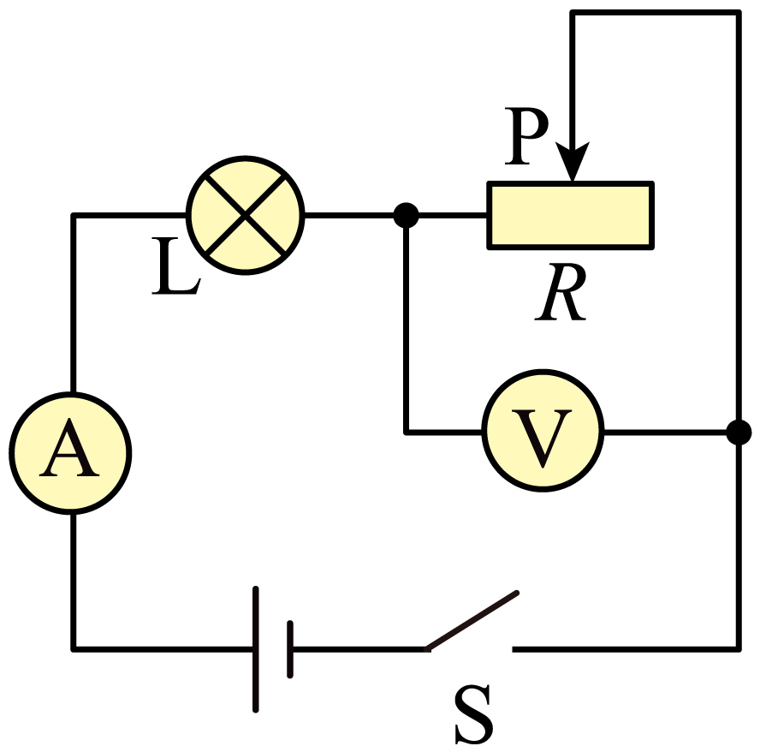
（1）电路中的电流；
（2）滑动变阻器接入电路的阻值；
（3）电路的总功率；
（4）当电压表示数为8V时，小灯泡的实际功率。
【答案】（1）
0.5A （2）
15Ω （3）
5W （4）
0.8W
【解析】
【小问1详解】
闭合开关，灯泡和滑动变阻器串联，电流表测量电路电流，电压表测量滑动变阻器两端的电压。小灯泡正常发光时，电路电流$I=\frac{P_{L}}{U_{L}}=\frac{1.25W}{2.5V}=0.5A$
【小问2详解】
根据串联电路的电压规律，滑动变阻器两端的电压为$U_{R}=U-U_{L}=10V-2.5V=7.5V$
根据欧姆定律可得滑动变阻器接入电路的阻值为$R_{P}=\frac{U_{R}}{I}=\frac{7.5V}{0.5A}=15Ω$
【小问3详解】
电路的总功率为$P_{总}=UI=10V×0.5A=5W$
【小问4详解】
小灯泡电阻不变，故小灯泡的电阻为$R_{L}=\frac{U_{L}}{I}=\frac{2.5V}{0.5A}=5Ω$
当电压表示数为8V时，小灯泡两端的电压${U_{L}}^{'}=U-U_{V}=10V-8V=2V$
小灯泡的实际功率$P_{实}=\frac{{U_{L}}^{2}}{R_{L}}=\frac{{\left(2V\right)}^{2}}{5Ω}=0.8W$
四、实验探究题（共28分，每小题7分）
18. 亲爱的同学，请你应用所学的物理知识解答下列问题。
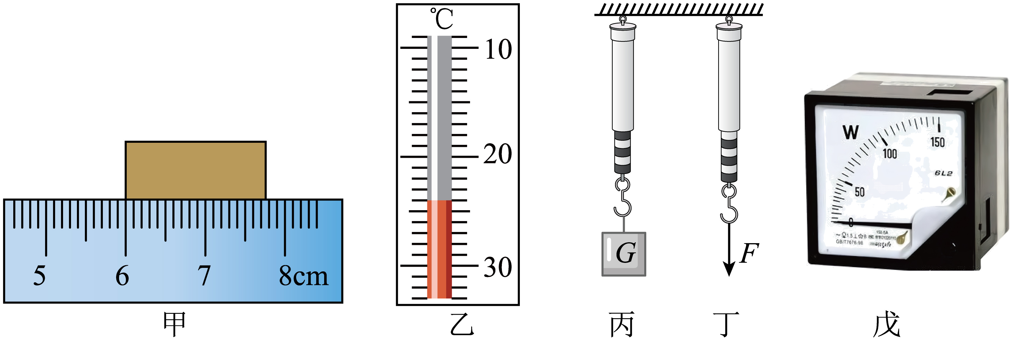
（1）如图甲所示：此时测量物体长度为___________cm；
（2）如图乙所示：该温度计是根据___________原理制成的，此时的示数为___________℃；
（3）如图丙所示，圆筒测力计下挂有一重物，其重G为2.5N，则此测力计的分度值为___________N。如果用力F竖直向下拉动挂钩，如图丁所示，则拉力F为___________N；
（4）小星在爸爸的工具盒里发现一个工具（表盘如图戊所示），利用所学知识判断，这是一个测量___________（填一个物理量的名称）的工具，它的分度值是___________。
【答案】（1）1.75
（2） ①. 液体热胀冷缩 ②. -24
（3） ①. 0.5 ②. 3
（4） ①. 电功率 ②. 5
【解析】
【小问1详解】
由图甲可知，刻度尺的分度值为0.1cm；物体左侧与6.00cm对齐，右侧与7.75cm刻度对齐，物体的长度为
$$L=7.75cm-6.00cm=1.75cm$$
【小问2详解】
[1][2]如图乙，该温度计是根据液体热胀冷缩的原理制成的，其分度值为1℃，越往上示数越小，即液面在0℃以下，示数为-24℃。
【小问3详解】
[1]如图丙，圆筒测力计下挂有一重物，其重G为2.5N，此时被拉下5个格，此弹簧测力计的分度值为
$$\frac{2.5N}{5}=0.5N$$
[2]如图丁，被拉下6个格，拉力
$$F=0.5N×6=3N$$
【小问4详解】
[1][2]由表盘上的符号“W”可知，这是一个测量电功率的仪表，由图戊可知，该表一个大格是50W，一个大格分为10个小格，所以一个小格是5W，即分度值为5W。
19. 【问题】五代时期名士谭峭所著《化书》中，记载了照镜子时“影与形无异”的现象。平面镜成像有何特点呢？
【证据】二妹同学利用图甲所示装置进行探究。
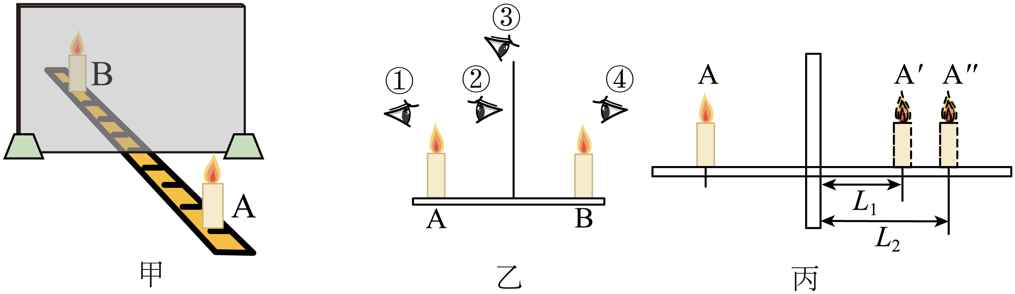
（1）组装器材时，应使玻璃板与水平桌面______；
（2）选用两根完全相同的蜡烛A、B是为了比较像与物的______关系；改变蜡烛A到镜面的距离，移动镜后的蜡烛B，发现B总能与A的像完全重合，说明平面镜成像的大小与物体到镜面的距离______（选填“有关”或“无关”）；
（3）为确定像虚实，需在蜡烛B位置放一个光屏，并在图乙中的______（选填数字序号）处观察光屏上是否有像；
（4）二妹为了更好地研究像与物的位置关系，采用了彩色LED光源进行实验，现有“AFMTVX”六种字母形状的光源供选择，你认为最佳选择是______（选填字母）；
【交流】
（1）二妹完成试验后，采用厚玻璃板做实验，发现A蜡烛在玻璃板上有两个像，移动B蜡烛分别找到两个像的位置如图丙所示，测得两个像到平面镜的距离L₁=1cm、L₂=1.4cm，由此可知玻璃板的厚度为______cm；
（2）根据实验的经验可知，如果白天在较暗的室内照镜子，为了更清楚看到自己的容貌，人应该让______（选填“镜子”“脸”或“镜子和脸”）朝向窗户。
【答案】（1）垂直 （2） ①. 大小 ②. 无关
（3）③ （4） ①. F ②. 0.2 ③. 脸
【解析】
【小问1详解】
探究平面镜成像特点实验时，应让玻璃板与水平桌面垂直放置。
【小问2详解】
[1]实验中选择两根完全相同的蜡烛是为了比较像与物的大小关系。
[2]多次改变蜡烛A到镜面的距离，然后移动镜后的蜡烛B，发现B与A的像总能完全重合，说明平面镜所成的像，其大小与物体到镜面的距离无关。
【小问3详解】
虚像不能成在光屏上，根据图乙，在蜡烛B的位置放一光屏，需要在③处观察光屏上是否有像。
【小问4详解】
[1]平面镜成像与物相比左右相反，AMTVX左右对称，无法比较像与物的左右关系，故应选择F。
[2]根据平面镜成像特点可知，像与物到镜面的距离相等，则玻璃板的厚度为
$$0.5（L_{2}-L_{1})=0.5×(1.4\text{cm}-1\text{cm}）=0.2\text{cm}$$
[3]白天在较暗的室内照镜子，为了更清楚看到自己的容貌，脸要反射较多的光线，所以人应该是脸朝向窗户外。
20. 实验小组测量小灯泡正常发光时的电阻的实验电路如图甲所示，电源电压恒为4.5V，小灯泡正常发光时的电压为2.5V。
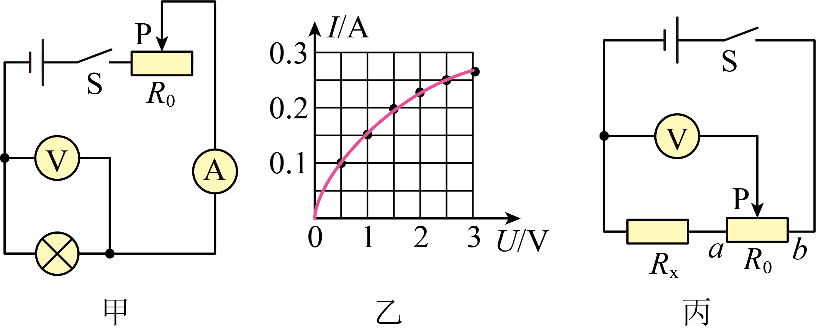
（1）实验小组按图甲连好电路后，发现小灯泡不亮，电压表有示数，电流表无示数，该实验小组连接的电路可能发生_______故障；
（2）实验中某时刻电压表示数为2.2V，为使小灯泡正常发光，应将滑动变阻器的滑片P向_______（选填“左”或“右”）端移动，直到电压表示数为_______V；
（3）小明认为需要多次测量不同电压下小灯泡的电阻，小明这样做的目的是：______（选填“A”或“B”）；
A. 求平均值，减小误差 B. 寻找普遍规律
（4）实验中还测量了小灯泡在不同电压下的电流，并根据所测得的数据绘制了小灯泡的电流与电压的关系图像，如图乙所示，小灯泡正常发光时的电阻为_______Ω；
（5）分析如乙所示的图像，在不增加任何器材的情况下，仅利用本实验的器材_______（选填“能”或“不能”）探究电流跟电压的关系；
（6）实验小组还设计了一个测量未知电阻R_{x}阻值的实验电路，如图丙所示，已知滑动变阻器的最大阻值为R₀，电源电压未知且恒定不变。请完成下列实验步骤：
①闭合开关S，将滑动变阻器的滑片P移至a端，读出电压表的示数为U₁；
②再将滑动变阻器的滑片P移至b端，读出电压表的示数为U₂；
③未知电阻R_{x}阻值的表达式：$R_{x}=$ __________（用U₁、U₂、R₀表示）
【答案】（1）灯泡L断路
（2） ①. 左 ②. 2.5
（3）B （4）10
（5）不能 （6）$\frac{U_{1}R_{0}}{U_{2}-U_{1}}$
【解析】
【小问1详解】
据甲图可知，电路是串联的，电流表测电路中的电流，电压表测灯泡两端电压，闭合开关后，电流表无示数，说明电路发生断路，电压表有示数，则可能是灯泡发生断路，电压表串联接入电路，因此有示数。
【小问2详解】
[1][2]实验中某时刻电压表示数为2.2V，小于灯泡额定电压2.5V，为使小灯泡正常发光，应增大灯泡两端电压，根据串联电路电压规律，应减小滑动变阻器两端电压，根据分压原理，应减小滑动变阻器接入电路的阻值，故应将滑动变阻器的滑片P向左端移动，直到电压表示数等于灯泡的额定电压，即2.5V。
【小问3详解】
由于灯泡的电阻随温度的变化而变化，不是一个定值，取平均值没有意义，多次测量不同电压下小灯泡的电阻，是为了探究灯泡电阻与温度之间的关系，得到普遍规律，故A不符合题意，B符合题意。
故选B。
【小问4详解】
由图乙可知，当灯泡两端电压为2.5V时，通过灯泡的额定电流为0.25A，则小灯泡正常发光的电阻为$R=\frac{U}{I}=\frac{2.5V}{0.25A}=10Ω$
【小问5详解】
在探究电流跟电压的关系实验中，需控制电阻阻值不变，而图乙中灯丝电阻随温度的变化而变化，故仅利用本实验的器材不能探究电流跟电压的关系。
【小问6详解】
由图丙可知，R_{x}与滑动变阻器最大阻值串联在电路中；由于滑片上接电压表，移动滑片时电路中的电阻不变，则电流大小不变。移动滑片P至a端，电压表测R_{x}两端电压为U₁；移动滑片P至b端，电压表测电源电压为U₂；根据串联电路电流相等可得电路中的电流为$I=\frac{U_{P}}{R_{P}}=\frac{U_{2}-U_{1}}{R_{0}}$
未知电阻R_{x}的阻值为$R_{x}=\frac{U_{x}}{I}=\frac{U_{1}}{\frac{U_{2}-U_{1}}{R_{0}}}=\frac{U_{1}R_{0}}{U_{2}-U_{1}}$
21. 某项目式学习小组探究海陆风的成因。
【任务一】探究沙子和水的吸热能力
（1）设计如图甲所示装置探究沙子和水的吸热能力。在完全相同两箱子中装入______相等且初温相同的水和沙子，用规格相同的白炽灯模拟太阳对箱中的水和沙子加热，是为了保证相同时间内水和沙子______相同。
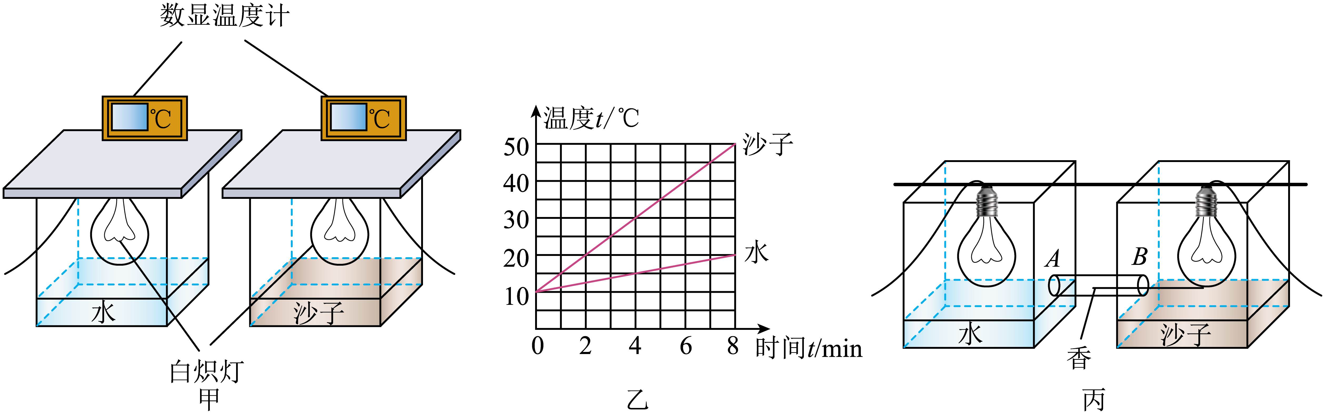
（2）依据实验数据描绘的水和沙子的温度随时间变化的图像如图乙所示，可知在相同时间内，沙子升高的温度比水升高的温度__________，说明______的吸热能力强。
【任务二】实验模拟海陆风的形成
（3）取下两箱子的封口盖，在两个箱子的侧面分别开一小孔，用一个两端开口的透明细管AB将其连接，点燃一支香放在细管中部（图丙），通过白烟的流向模拟日晒下海边的风向，阅读信息窗中的知识并分析判断：相同条件下，加热一段时间后，烟将会从AB管的______端管口冒出。依据实验和理论分析，可推断夜间海风是______。
A．从大海吹向陆地 B．从陆地吹向大海
信息窗：空气因受热体积膨胀，密度变小而上升，冷空气会从四面八方流过来，从而形成风。

【答案】（1） ①. 质量 ②. 吸热
（2） ① 多 ②. 水
（3） ①. B ②. B
【解析】
【小问1详解】
[1][2]根据比较不同物质吸热能力方法，要控制不同物质的质量相同，在完全相同两箱子中装入质量相等且初温相同的水和沙子，由转换法，用规格相同的白炽灯模拟太阳对箱中的水和沙子加热，是为了保证相同时间内水和沙子吸热相同。
【小问2详解】
[1][2]根据实验数据描绘的水和沙子的温度随时间变化的图像，可以观察到在相同时间内，沙子升高的温度比水升高的温度高。这说明水在吸收相同热量时，温度升高的较慢，即水的吸热能力强。
【小问3详解】
[1][2]在实验模拟海陆风的形成时，通过点燃一支香放在连接两个箱子的透明细管中，观察白烟的流向来模拟日晒下海边的风向。由于水的比热容大，相同条件下，水吸热升温慢，沙子吸热升温快。因此，加热一段时间后，沙子（模拟陆地）的温度会高于水（模拟海洋）的温度。根据信息窗中的知识，空气因受热体积膨胀，密度变小而上升，冷空气会从四面八方流过来。所以，烟将会从管的B（连接沙子的管子，代表热空气上升的地方）管口冒出。 夜间，海洋和陆地的温度会发生变化。由于水的比热容大，放热降温慢，而沙子的比热容小，放热降温快。因此，夜间海洋的温度会高于陆地的温度。根据信息窗中的知识，此时海洋上的空气会受热上升，形成低压区，而陆地上的空气会流向海洋，形成海风，故B符合题意，A不符合题意。
故选B。

